**Festival de Rap Online “North Music”**

**Información y normas básicas**

**OBJETIVO**

Se trata de un torneo de rap conocido popularmente como “Batallas de gallos” en el que los participantes, adaptándose a una base musical, demuestran su ingenio y dominio del freestyle, improvisando sobre una temática escogida de forma aleatoria o bien respondiéndose entre ellos directamente por turnos. 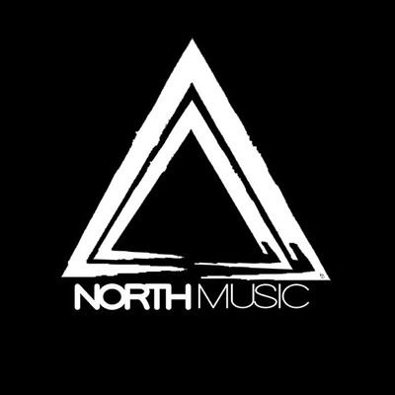

El torneo pretende impulsar la cultura juvenil urbana de nuestra juventud, premiando al ganador y ofreciendo a los 16 finalistas un espacio donde poder mostrar su arte.

**La organización del torneo, así como su resultado y la entrega del premio, corre a cargo del colectivo** “**North Music”,** si bien formará parte de un **Festival de Rap Online** que tendrá lugar el **sábado 1 de Agosto**, a las **18:00 horas**, en un plataforma digital preparada para ello, enmarcado en el **Programa global de ocio del Espacio Joven** **del Ayuntamiento de Santander**.

En el festival, además de las batallas de gallos, habrá actuaciones de freestyle, a cargo de los artistas de talla nacional que acudan como jurado.

**PARTICIPANTES**

Se trata de un evento de carácter juvenil, por lo que podrá participar **cualquier joven siempre que, en el momento de la inscripción, su edad no supere los 35 años ni se halle por debajo de los 14**.

**MODO DE PARTICIPAR**

**(¿Cómo podemos participar y dónde y cómo me apunto?)**

Para optar a ser uno de los 16 participantes del festival, deberás enviar por e-mail a [inscripciones@northmusic.es](mailto:inscripciones@northmusic.es), el siguiente contenido:

•         **Datos personales: nombre y apellidos, teléfono móvil, edad y** **A.K.A** (término utilizado en el hip-hop para denominar el alias).

•         **Vídeo**que no supere los 60 segundos haciendo un freestyle.

**La fecha límite de inscripción será el miércoles 22 de Julio**.Una vez recopiladas todas las solicitudes que cumplan los requisitos anteriores, North Music procederá a valorar los vídeos y elegir a 16 finalistas para que compitan dentro del Festival de Rap Online. Una vez hecha la selección, la lista definitiva de los 16 finalistas y los “reservas” se colgará en las redes sociales de North Music.

Tanto la participación como el acceso al directo del festival serán totalmente gratuitos para todos.

Para seleccionar a los finalistas la organización se fijará en el vídeo, valorándose de forma global la muestra presentada y teniéndose en cuenta aspectos como: L***a adaptación a la base, el ingenio y el estilo***. En caso de empate en ese proceso de valoración, se dará preferencia a los jóvenes que hayan nacido o residan en Santander.

Se admitirán hasta un máximo de 16 participantes, y de 4 reservas para cubrir la posible ausencia de alguno de los seleccionados.

**North Music**se pondrá en contacto con los seleccionados para confirmar su asistencia y veracidad de los datos personales y citarles el día del Festival (1 de Agosto), con tiempo de antelación suficiente para realizar las pruebas de sonido y demás preparativos.

La organización**North Music** podrá hacer cualquier aclaración y resolver cualquier duda en **el mail** [**contacto@northmusic.es**](mailto:contacto@northmusic.es) **o en sus redes sociales.**

**PROCEDIMIENTO DE LAS BATALLAS**

Se les explicará a los participantes antes del evento la forma de acceder a la plataforma para competir y las normas básicas que habrá que seguir. Las batallas serán un uno contra uno. Las instrumentales por parte del Dj serán aleatorias para todos los participantes.

El jurado correrá a cargo de la organización North Music y estará compuesto por raperos y artistas destacados a nivel nacional, los cuales decidirán quién pasa en cada ronda, así como el resultado final del torneo.

La Noche es Joven y los concursantes deberán acatar la decisión tomada por este órgano, la cual será inapelable.

**PREMIOS**

El ganador recibirá un premio de **250€.**

**ACEPTACIÓN DE LAS BASES**

La participación en este certamen supone la aceptación íntegra de las presentes bases. La organización se reserva el derecho de resolver, como crea más conveniente, cualquier situación no prevista en estas bases.

**CONTACTO y REDES SOCIALES**

Para cualquier aclaración o duda, y para conocer toda la información referente al festival:

[contacto@northmusic.es](mailto:contacto@northmusic.es) Instagram: northmusic_es Twitter: northmusic_es